黑龙江省龙东地区2024年初中毕业学业统一考试
历史试题
考生注意：
1．考试时间90分钟（由监考填写）
2．全卷共四道大题，总分100分
一、单项选择题（每小题只有一个正确选项，每题2分，共40分）
1. 周口店北京人遗址是迄今所知世界上内涵最丰富、材料最齐全的直立人遗址。在遗址中可以看到（ ）
A. 打制石器 B. 磨制石器 C. 青铜器 D. 铁器
2. 春秋战国时期，各种学说蓬勃兴起。在政治上主张“无为而治”的思想家是（ ）
A. 孔子 B. 墨子 C. 老子 D. 韩非
3. 宋元时期的科学技术取得了突出的成就，中外交通也有了进一步的发展。其中，促进世界远洋航海技术发展的是（ ）
A. 火药 B. 造纸术 C. 印刷术 D. 指南针
4. 历史解释是指以史料为依据，客观地认识和评判历史的态度和方法。下列属于历史解释的是（ ）
A. 隋炀帝创立了进士科 B. 科举制推动了教育的发展
C. 武则天创立殿试制度 D. 唐太宗增加科举考试科目
5. 圆明园是清代规模最大的皇家园林。1860年，侵略军闯进圆明园疯狂抢劫，之后又放火烧毁。侵略军指的是（ ）
A. 八国联军 B. 英法联军 C. 英军 D. 日军
6. 口号可以直观地反映某一时期的历史进程。以下口号属于五四运动时期的是（ ）
A. “打倒日本帝国主义” B. “均田免赋”
C. “民主与科学” D. “外争主权，内除国贼”
7. 1927年8月1日，革命军发动武装起义，反抗国民党反动统治。该起义是（ ）
A. 武昌起义 B. 秋收起义 C. 南昌起义 D. 广州起义
8. 这次会议是中国共产党历史上一个生死攸关的转折点。此次会议指的是（ ）
A. 八七会议 B. 遵义会议 C. 古田会议 D. 瓦窑堡会议
9. 抗日民族统一战线正式形成的标志是（ ）
A. 西安事变 B. 七七事变 C. 八一三事变 D. 国共合作宣言发表
10. 这场战役使日本企图迅速灭亡中国的既定战略彻底破灭。这场战役指的是（ ）
A. 平型关大捷 B. 台儿庄战役 C. 武汉会战 D. 百团大战
11. 古代亚非地区创造了辉煌灿烂的文明成果。下列属于古埃及文明的是（ ）
A 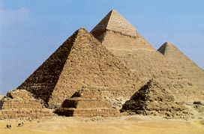 B. 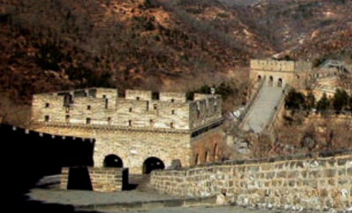
C. 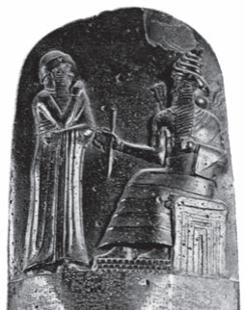 D. 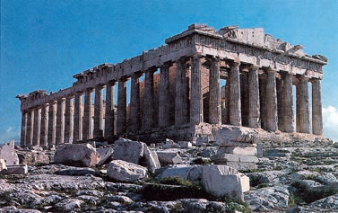
12. 下列选项中，被认为是欧洲中世纪“最美好的花朵”的是（ ）
A. 城市的兴起 B. 大学的兴起 C. 庄园的兴起 D. 手工工场的兴起
13. 美洲的“发现”不仅开阔了人们的眼界，而且也拓展了人类的活动范围。“发现”美洲大陆的航海家是（ ）
A. 哥伦布 B. 麦哲伦 C. 迪亚士 D. 达·伽马
14. 第一次世界大战是西方列强为重新瓜分世界、争夺世界霸权而发动的一场帝国主义战争。战后国际秩序得以重建，这一秩序是（ ）
A. 两极格局 B. 凡尔赛—华盛顿体系
C. 多极化趋势 D. 经济全球化
15. 第一次世界大战后，亚非拉民族民主运动高涨，印度走上了非暴力不合作的反抗道路。印度非暴力不合作运动的领导者是（ ）
A. 卡德纳斯 B. 甘地 C. 扎格鲁尔 D. 章西女王
16. 罗斯福在总统就职演说中指出：“我们最重大的首要任务，是使人民有工作可做……”。罗斯福新政中为失业者提供就业机会的是（ ）
A. 整顿金融体系 B. 调整农业政策 C. 推行“以工代赈” D. 建立社会保障制度
17. 下图是英国在大西洋进行的三角贸易示意图。其中②处船上运输的应该是（ ）
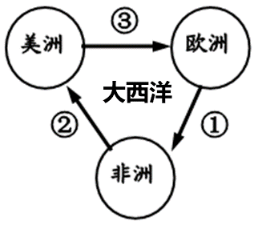
A. 廉价商品和枪支弹药 B. 黄金白银
C. 生产原料 D. 黑人奴隶
18. 联合国在国际事务中发挥着越来越重要的作用。决定成立联合国的会议是（ ）
A. 雅尔塔会议 B. 华盛顿会议 C. 波茨坦会议 D. 开罗会议
19. 第二次世界大战后，美国妄图称霸世界，对苏联等社会主义国家采取冷战政策。美国推行冷战政策在军事上的表现是（ ）
A. 北约的建立 B. 华约的建立 C. 杜鲁门主义 D. 马歇尔计划
20. 它与联合国成为支撑、协调世界经济和政治的两大支柱。它是（ ）
A. 欧洲联盟 B. 国际联盟 C. 欧洲共同体 D. 世界贸易组织
二、组合列举题（每小题1分，共8分）
21. 根据提示写出相应的历史人物。
（1）中国古代第一部纪传体通史的作者是__________。
（2）中国近代民主革命先行者是__________。
（3）走“实业救国”道路的近代状元实业家是__________。
（4）俄国十月革命的领导人是__________。
22. 根据提示写出相关历史信息
（1）为以后秦国统一全国奠定基础的变法是__________。
（2）唐玄宗统治前期，唐朝进入了鼎盛时期，史称“__________”。
（3）体现了中国人民禁烟斗争伟大胜利的史实是__________。
（4）在西欧以土地的封赐为纽带而形成的封建制度是__________。
三、史料解析题（23题8分，24题8分，25题8分，26题8分，共32分）
23. 农业乃立国之本，在中国古代经济发展中起重要作用。阅读材料，回答问题。
材料一：
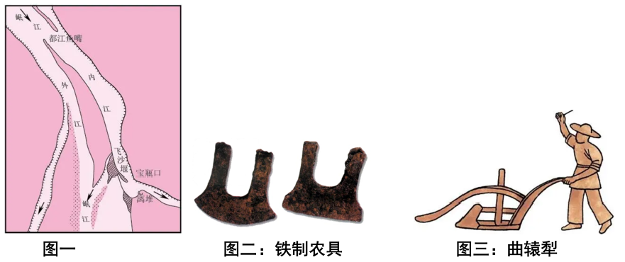
材料二：宋朝时，水稻产量跃居粮食作物首位。当时，长江下游和太湖流域一带成为丰饶的粮仓，出现了“苏湖熟，天下足”或“苏常熟，天下足”的谚语。
——选自义务教育教科书《中国历史》七年级下册
材料三：该书全面总结了我国古代农业生产的先进经验、技术革新和作者关于农学的创新研究成果，是明代末年一部重要的农业科学巨著。
——选自义务教育教科书《中国历史》七年级下册
（1）材料一中，图一是什么水利工程？是由谁主持修建的？哪一图片是春秋时期农业生产力水平提高的标志？
（2）根据材料二并结合所学，两宋时期，由越南传入的水稻优良品种是什么？我国古代经济重心南移最后完成是在哪个朝代？
（3）根据材料三并结合所学，请写出该书的书名。魏晋南北朝时期出现了我国现存最早的一部完整的农书，该书的作者是谁？
（4）综合上述材料，归纳促进我国古代农业发展的因素。
24. 刚刚过去的这个冬天，哈尔滨火了，带火了整个东北的旅游业。某同学来东北参加研学活动，他收集到以下资料，请你为他答疑解惑。
材料一：“我的家在东北松花江上，那里有森林煤矿，还有那漫山遍野的大豆高粱，我的家在东北松花江上，那里有我的同胞，还有那衰老的爹娘……”每当人们唱起这首如泣如诉、悲愤激越的歌曲《松花江上》时，仿佛看到当年在日军铁蹄蹂躏下的东北父老乡亲，看到遥望白山黑水，背井离乡、有家难归的东北妇孺学子。
——选自义务教育教科书《中国历史》八年级上册
材料二：林彪、罗荣桓指挥东北野战军首先攻占辽宁锦州，一举切断了敌人向关内的退路。随后，攻占沈阳等城市，解放东北全境。
——选自义务教育教科书《中国历史》八年级上册
材料三：中国人渴望有自己的汽车制造厂，生产出自己的汽车。1956年，一座宏伟的汽车城建立起来了。
——选自义务教育教科书《中国历史》八年级下册
材料四：在社会主义经济建设的火热年代，全国各条战线上涌现出了大批英雄模范人物。
——选自义务教育教科书《中国历史》八年级下册
（1）材料一中“东北父老乡亲背井离乡、有家难归”与哪一历史事件有关？该事件的影响是什么？
（2）材料二描述了哪一场战役？
（3）材料三中所说的“汽车城”建立在哪座城市？诞生于哪一时期？
（4）根据材料四并结合所学，被称为“铁人”的大庆石油工人是谁？在他身上体现了什么时代精神？
（5）该同学研学活动中听到很多英雄人物故事，请你写出一位东北抗日英雄。
25. 祖国统一是中华民族的共同夙愿。在全体中华儿女的共同努力下，祖国统一大业一定会实现。
阅读材料，回答问题。
材料一：郑成功在致荷兰总督的招降书中说：“台湾者，中国之土地也，久为贵国所踞，今余即来索，则地当归我……”。
——连横《台湾通史》
材料二：歌谣“国共联手为革命，荡平军阀促统一！”
材料三：坚持一个中国的原则，是实现和平统一的基础和前提。中国的主权和领土绝不允许分割，任何制造台湾“独立”的言论和行动都应坚决反对……违背一个中国的原则也坚决反对。
——选自义务教育教科书《教师教学用书》八年级下册
材料四：香港问题、澳门问题和台湾问题都是历史遗留下来的。1997年6月30日晚的天安门广场，人如海，歌如潮。“10、9、8……”伴随着迎回归倒计时牌上的红色数码的闪动，人们有节奏地齐声高呼起来。1997年7月1日0时，香港在被英国殖民统治了一个半世纪后，终于回到祖国的怀抱。
——选自义务教育教科书《中国历史》八年级下册
（1）根据材料一并结合所学，请用一句话评价郑成功。我国历史上中央政府首次在台湾地区正式建立的行政机构是什么？
（2）材料二中反映的是国共两党的第几次合作？“荡平军阀”的目的是什么？
（3）根据材料三回答，海峡两岸实现和平统一的前提是什么？
（4）根据材料四并结合所学，我国实现祖国统一的伟大构想是什么？写出澳门回归祖国的时间。（写出年、月、日）
（5）结合材料谈谈，要完成祖国统一大业，我们应该做何努力？
26. 17、18世纪资产阶级革命的时代来临，19世纪资本主义进一步发展，同时国际共产主义运动兴起并蓬勃发展。阅读材料，回答问题。
材料一：宣布人人生而平等，享有生命权、自由权和追求幸福的权利。宣言列举了英国殖民统治的种种暴政，号召殖民地人民反对英国的殖民统治，宣告北美13个殖民地脱离英国而独立。
——选自义务教育教科书《世界历史》九年级上册
材料二：改革为俄国的工业发展提供了大量的劳动力和广阔的市场，就像列夫·托尔斯泰在长篇小说《复活》的开篇所写的那样：“一切都翻了个个儿，一切却又刚刚开始。”
——《大国崛起》
材料三：政治上，废藩置县，加强中央集权；军事上，实行征兵制，建立新式军队；经济上，推行地税改革，以“殖产兴业”为口号，大力发展近代经济。
——选自义务教育教科书《世界历史》九年级上册
材料四：《共产党宣言》指出，人类进入资本主义时代，整个社会日益分裂为两大对立阶级：资产阶级和无产阶级。资本主义社会必将被没有阶级剥削和压迫的共产主义社会所取代。
——选自义务教育教科书《世界历史》九年级上册
（1）根据材料一并结合所学，写出该文献的名称。之后美国通过哪部宪法建立起行政、立法、司法三权分立的联邦制国家？
（2）材料二反映了哪一事件？这一时期在位的沙皇是谁？
（3）根据材料三并结合所学，判断这是哪个国家的改革措施？措施中哪个领域的内容最能体现改革的性质？
（4）《共产党宣言》的发表标志着哪一科学理论的诞生？世界上第一个无产阶级政权的名称是什么？
四、活动探究题（27题10分，28题10分，共20分）
27. 纵观1840年至今的历史，我们能清晰地看到中华民族的时代主题经历了多次变化。中国共产党以敢为人先、不屈不挠的奋斗精神，带领中国人民开创了一个又一个胜利的新局面。
【屈辱史】
该条约是中国近代史上赔款数目最庞大、主权丧失最严重的不平等条约。从此，清政府沦为帝国主义列强统治中国的工具。
（1）该条约对中国社会性质产生了什么影响？
【探索史】
面对内忧外患，清政府掀起了一场旨在“自强”“求富”的运动。该运动开始了中国近代化的历程。
（2）请你用一句话评价这场运动。
（3）1921年7月，中国共产党第一次全国代表大会在上海召开，宣告了中国共产党的诞生。中国共产党诞生的伟大历史意义是什么？
【独立史】
经过近代以来一百多年的奋斗，中国人民终于赢得了民族独立，开辟了中国历史的新纪元，真正成为国家的主人。
（4）开辟了中国历史新纪元的事件是什么？
【建设史】
中华人民共和国自成立以来，高度重视发展科学技术，我国科学技术总体水平有了很大的提高，在许多领域已经接近或达到了国际先进水平。
（5）写出一项20世纪70年代我国农业上达到国际先进水平的科技成就。
（6）作出改革开放这一伟大决策哪一次会议？安徽凤阳小岗村实行了什么制度调动农民生产积极性？
【强国史】
A．“可以划出一块地方，叫作特区……中央没有钱，要你们自己搞，杀出一条血路来。”国家对经济特区给予优惠的经济政策，吸引外资，引进先进科学技术和管理经验，进行现代化建设。
B．“一带一路”使中国不仅可以输出丰富多彩、物美价廉的日常用品，而且能够向世界提供更多的技术和设备。中国有实力投资海外，与急需资金的国家共同把握发展机遇。
（7）对比上述A、B两段文字，请回答从经济特区建立到“一带一路”提出，我国对外开放有什么变化？
（8）通过以上探究，谈谈你的感悟。
28. 世界历史的发展波澜壮阔，大国崛起是其中浓墨重彩的辉煌篇章。大国在国际舞台上具有重要的地位，影响着世界格局的变化。让我们回顾历史，一起来探究大国的发展历程。
【思想篇】
人是一件多么了不起的杰作！多么高贵的理性！多么伟大的力量！多么优美的仪表！
——康天意《文明的狂飙疾进时代》
（1）这集中体现了文艺复兴运动的什么思潮？
宣传自由、平等和民主，反对专制……用理性之光驱散愚昧的黑暗。这场运动以法国为中心，波及欧洲其他国家。
（2）这场思想文化运动什么？
【制度篇】
凡未经议会同意，以国王权威停止法律或停止法律实施之僭越权力，为非法权力。国王不得征收和支配税收，不得在和平时期征集和维持常备军。
——选自义务教育教科书《世界历史》九年级上册
（3）以上内容出自哪一法律文献？由此，英国确立了什么政治体制？
【科技篇】
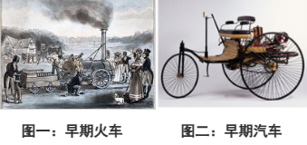
（4）图一、图二交通工具分别出现于哪一次工业革命时期？它们的动力来源分别是什么？
【合作篇】
1942年1月，美、英、苏、中等26个国家的代表在华盛顿签署文件。签字国保证使用自己的全部军事和经济资源，对德、日、意及其仆从国作战，相互合作，绝不单独同敌人停战议和。
——选自义务教育教科书《世界历史》九年级下册
（5）上文中签署的文件是什么？
【感悟篇】
（6）通过对大国发展历程的探究，谈谈你对大国崛起的认识。

